Relatório de desenvolvimento

\*Nada definido

Criação da Tela de Recuperação:

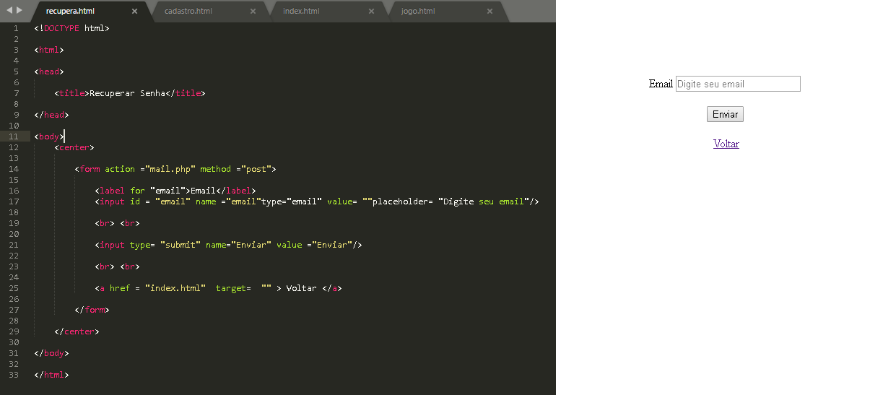

Criação da Tela do Jogo:

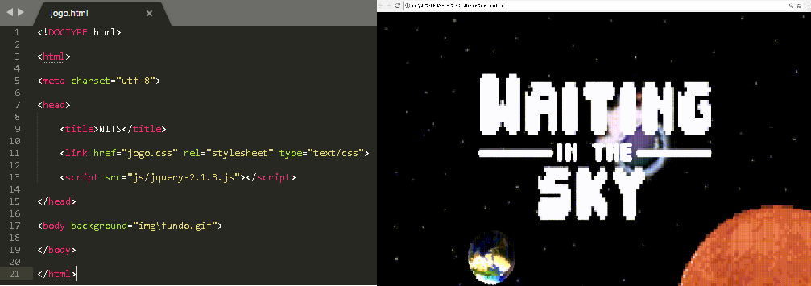

Definição da fonte do título do jogo:

